***История 6 класс***

26.02.2025

*Записать в тетради тему урока и познакомиться с теоритическим материалом параграфа 13*

**Тема: Владимиро-Суздальское княжество**

### **Юрий Долгорукий и Андрей Боголюбский**

### **Прочитай фрагмент из «Курса русской истории» Василия Осиповича Ключевского.**

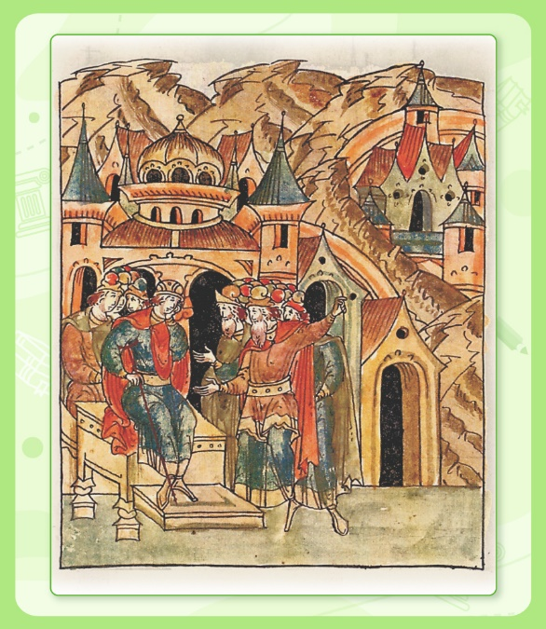

Сам этот князь Андрей является крупною фигурой, на которой наглядно отразилось действие колонизации. Отец его Юрий Долгорукий… был первый в непрерывном ряду князей Ростовской области, которая при нем и обособилась в отдельное княжество: до того времени это чудское захолустье служило прибавкой к южному княжеству Переяславскому. Здесь на севере, кажется, и родился князь Андрей в 1111 г. Это был настоящий северный князь, истый суздалец-залешанин по своим привычкам и понятиям, по своему политическому воспитанию.

На севере прожил он большую половину своей жизни, совсем не видавши юга. Отец дал ему в управление Владимир на Клязьме, маленький, недавно возникший суздальский пригород, и там Андрей прокняжил далеко за тридцать лет своей жизни, не побывав в Киеве. <…> Несмотря на свою боевую удаль, Андрей не любил войны и после удачного боя первый подступал к отцу с просьбой мириться с побитым врагом. <…> Точно так же Андрей совсем не разделял страсти своего отца к Киеву…<…> По смерти Изяслава в 1154 г. Юрий прочно уселся на киевском столе и просидел до самой смерти в 1157 г. Самого надежного из своих сыновей Андрея он посадил у себя под рукою в Вышгороде близ Киева, но Андрею не жилось на юге. Не спросившись отца, он тихонько ушел на свой родной суздальский север, захватив с собой из Вышгорода принесенную из Греции чудотворную икону божьей матери, которая стала потом главной святыней Суздальской земли под именем владимирской. <…> [В 1169 г.] …Андрей, взяв Киев своими полками, не поехал туда сесть на стол отца и деда: Киев был отдан младшему Андрееву брату Глебу.

<…>  
Андрей впервые отделил старшинство от места: заставив признать себя великим князем всей Русской земли, он не покинул своей Суздальской волости и не поехал в Киев сесть на стол отца и деда.

*В. О. Ключевский, «Курс русской истории»*

Найди характеристики и действия, отличавшие князя Андрея Боголюбского от его отца — князя Юрия Долгорукого. Запиши в тетради.

**Домашнее задание: параграф 13; работа с письменными историческими источниками**

### **Прочитай фрагменты двух исторических трудов и письменно ответь на вопросы.**

* *Каковы были основания установления сильной княжеской власти в Северо-Восточной Руси?*
* *Назови не менее двух оснований и поясни хотя бы одно из них.*

…На севере князь часто первый занимал местность и искусственно привлекал в нее новых посельников, ставя им город или указывая пашню. В старину на юге было иначе: пришельцем в известном городе был князь, исконным же владельцем городской земли вече; теперь на севере пришельцем оказывалось население, а первым владельцем земли — князь. Роли переменились, должны были измениться и отношения. Как политический владелец, князь на севере по старому обычаю управлял и законодательствовал; как первый заимщик земель, он считал себя и свою семью сверх того вотчинниками — хозяевами данного места. В лице князя произошло соединение двух категорий прав на землю: прав политического владельца и прав частного собственника. Власть князя стала шире и полнее.

*С. Ф. Платонов, «Лекции по русской истории»*

Подвластная ему [Юрию Долгорукому] Северо-Восточная Русь постепенно становилась одним из наиболее развитых в экономическом отношении регионов. Этому способствовали и рост городов, и развитие торговли и торговых связей — в том числе по Волге, — и приток населения с юга. Правда, в сфере государственного строительства и развития городской жизни Северо-Восточная Русь заметно отставала от южнорусских областей. Городская община, вече были сильны в старых центрах, прежде всего в Ростове, но в целом не имели такого влияния, как на юге.

*А. Ю. Карпов, «Юрий Долгорукий»*